上 海 电 力 大 学

《FPGA应用开发》实验报告



实验题目： 实验三：七段数码管显示
专 业：
班 级 学号
姓 名
时 间 2023-02-24

一、实验目的
(1) 掌握七段数码管显示电路原理。
(2) 掌握数码管显示简单字符、数字。
(3) 掌握数码管和数字选择器构成组合逻辑电路。
(4) 掌握元件例化语句的使用
二、实验任务及要求
(1) 完成实验内容中要求的各项任务。
(2) 记录编写的代码或设计的原理图。
(3) 记录每个实验内容的硬件验证结果，并总结调试过程中出现的问题和解决方案
三、实验内容及步骤
1 显示简单字符
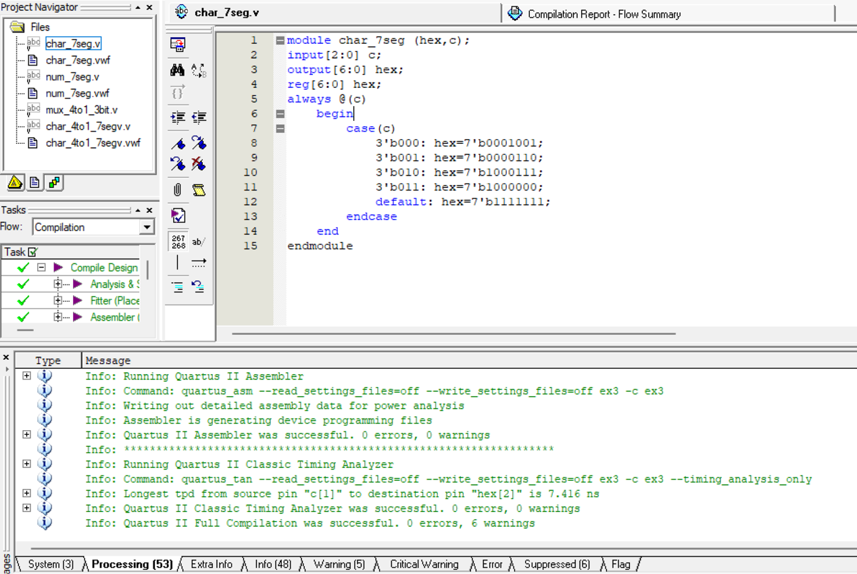
编译通过
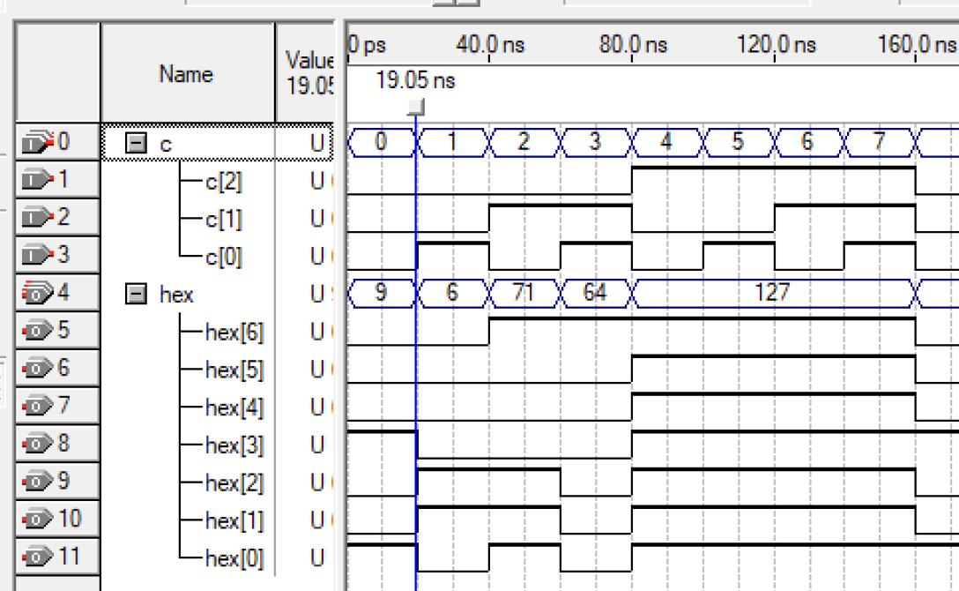
功能仿真
2 显示0～9数字
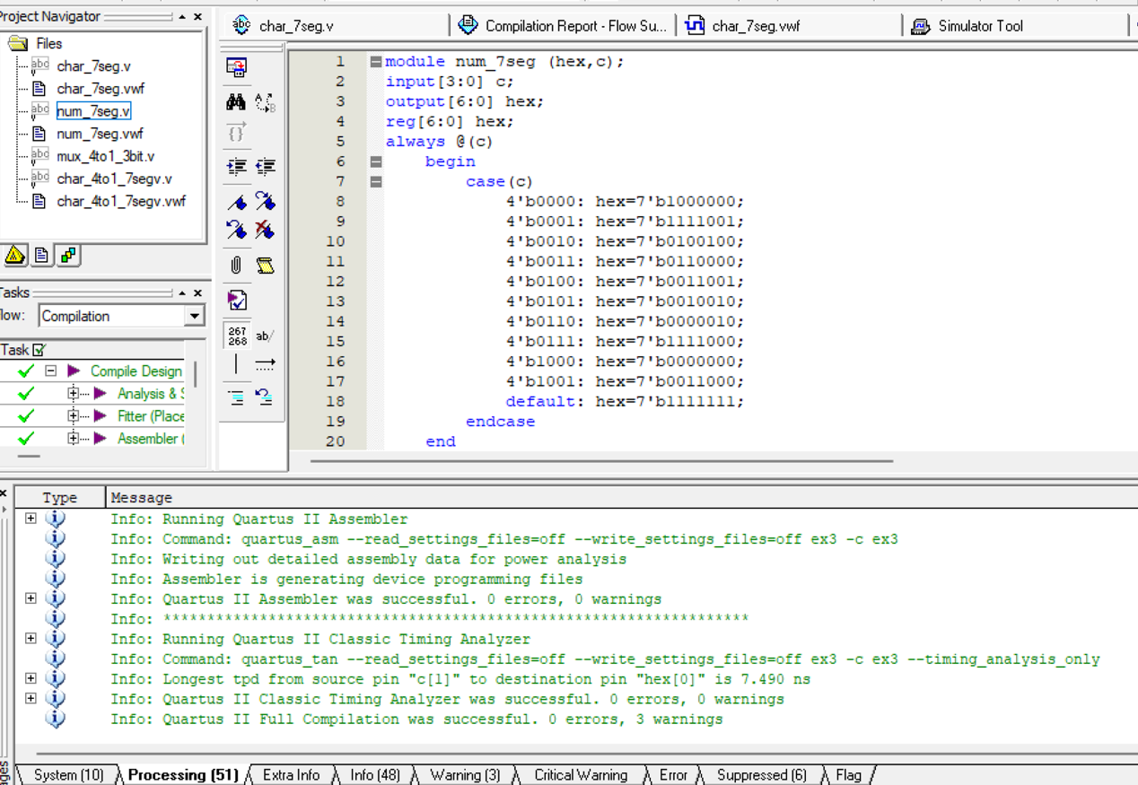
编译通过
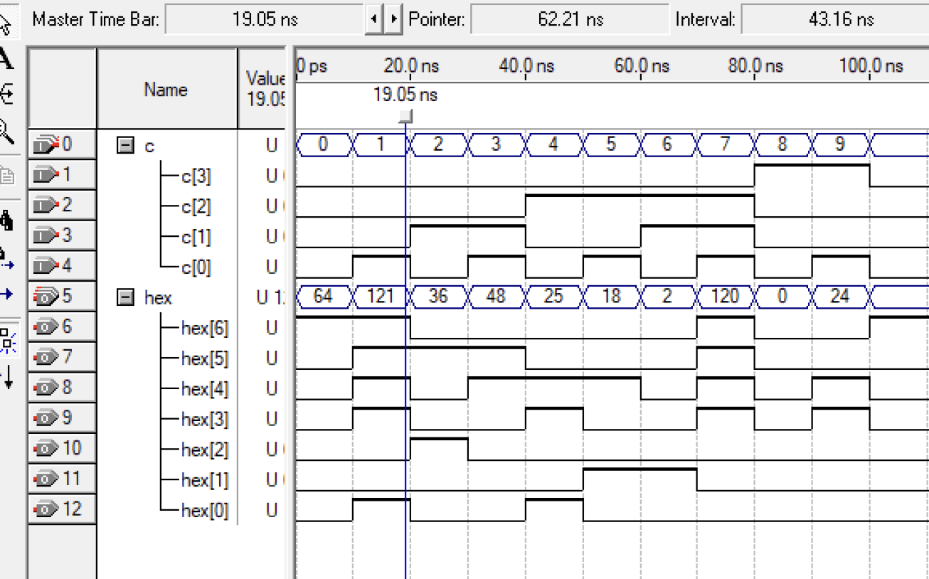
功能仿真
3 循环显示4个字符
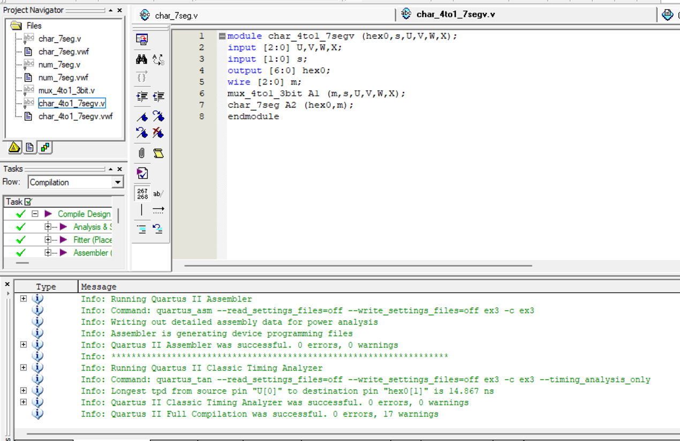
编译通过
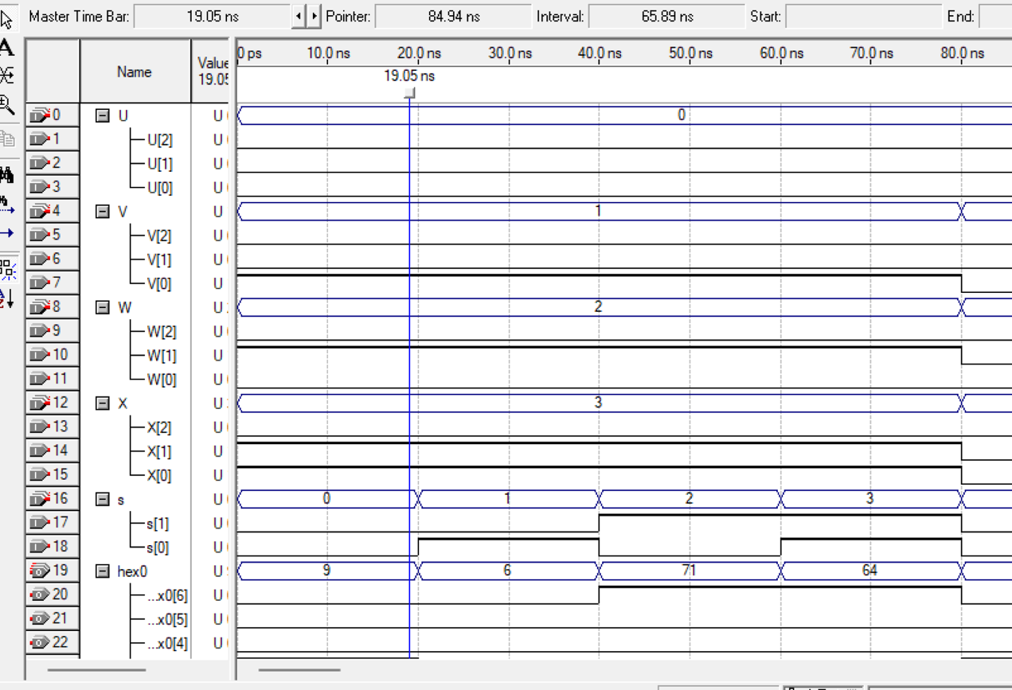
功能仿真

四、实验总结
中间遇到过报错
Error (10839): Verilog HDL error at char_4to1_7segv.v(1): declaring global objects is a SystemVerilog feature
处理方法：将调用的文件移除

